Cristóbal Suárez Abad
Administración de sistemas operativos - 2º ASIR
P4 Lenguajes de guiones (RA7)

Índice
Identifica: 3
Descripción de scripts 4
Elabora un script 5
Informe de Reutilización y Mejora 9
Documentación Técnica 9
Procedimiento de uso y Precauciones: 9

Introducción:
“Analiza los scripts utilizados en la empresa o crea uno sencillo y documenta su funcionamiento. Analiza el uso de guiones (scripts) para la administración del sistema operativo. En caso de que no se utilicen, crea un guion sencillo relacionado con tareas habituales del sistema (realiza propuestas utiles que pueden ayudar) y documenta su funcionamiento. Debarias analizar script que utilicen distintos lenguajes.”

Identifica:
- Servidores:
Los scripts que se ejecutan en los servidores de Active Directory permanecen fuera de nuestro alcance administrativo. Solo se tiene constancia sobre un script específico encargado del procesamiento y derivación de tickets desde la bandeja de salida.
- Clientes:
En nuestro ecosistema de preparación de equipos, la operativa está centralizada en dos herramientas críticas de automatización:
- Despliegue de Seguridad: Implementación automatizada del antivirus Panda mediante script.
- Gestión de Activos: Un script de inventariado dinámico que extrae y sincroniza los metadatos de cada hardware directamente en nuestra base de datos corporativa.

Descripción de scripts
- Script de instalación del antivirus “Panda”:
rem McAfee VirusScan Enterprise 8.8.00000
msiexec /x {CE15D1B6-19B6-4D4D-8F43-CF5D2C3356FF} /qn
rem McAfee Agent 5.00.6001
msiexec /x {80684F9A-6B01-4F3F-A8C7-C4B7BDF072F1} /qn
rem McAfee Agent 5.5.1.388
msiexec /x {F80C7274-F75D-4754-BD1C-E8204A6EB4BE} forceuninstall=true /qn
rem McAfee Agent 4.8.2003
MsiExec.exe /X {EBF3D65F-011E-44D2-8F4F-C74B52682EDD} forceuninstall=true /qn
rem instalamos Panda
msiexec /i PandaAgent.msi /qn

El script original opera como un archivo por lotes (batch) de ejecución secuencial lineal. Carece de lógica de control (variables, bucles o condicionales), limitándose a la ejecución de comandos msiexec.
- Funcionalidad: Ejecuta una limpieza profunda de versiones previas de McAfee (mediante la invocación de GUIDs específicos para desinstalación silenciosa) y, acto seguido, lanza la instalación del agente de Panda.
- Limitación: Al ser un proceso ciego, no verifica si la desinstalación de McAfee fue exitosa antes de proceder.

- Script de Gestión de Activos:
panAgent.exe /v /config auto /url
https://help.transonuba.es/panet_inbox/xmlpost.aspx

Estado Inicial: Se trata de una instrucción directa de una sola línea que ejecuta el binario de gestión.
- Funcionalidad: Invoca el ejecutable panAgent.exe pasando por parámetros la URL del servidor de destino (https://help.transonuba.es/...) para la ingesta de metadatos XML.
- Limitación: No existe confirmación de red ni validación de que el inventariado se haya registrado correctamente en el servidor.

Elabora un script
Para mejorar la operatividad de los equipos cliente mencionados en los documentos previos, hemos desarrollado un script en PowerShell. Es superior a los scripts analizados anteriormente, ya que permite manejo de errores, variables y una lógica más robusta.
A. Limpieza de archivos temporales
Finalidad: Eliminar archivos de una ruta específica para liberar espacio.
# Script: Limpieza_Temporales.ps1
# Define la ruta de la carpeta donde se borrarán los archivos de prueba
$RutaLimpieza = "C:\Users\$env:USERNAME\Desktop\Pruebas_GTO\Temporales\*"

# Muestra un mensaje informativo en color cian al iniciar
Write-Host "Iniciando limpieza en $RutaLimpieza..." -ForegroundColor Cyan

# Verifica si la ruta existe antes de intentar borrar
if (Test-Path $RutaLimpieza) {
# Elimina archivos y subcarpetas (-Recurse) de forma forzada (-Force)
Remove-Item -Path $RutaLimpieza -Recurse -Force
# Confirma la finalización en color verde
Write-Host "Limpieza completada con éxito." -ForegroundColor Green
}
else {
# Avisa si no se encontró la ruta para evitar errores
Write-Host "La ruta no existe. Crea la carpeta de pruebas primero." -ForegroundColor Yellow
}
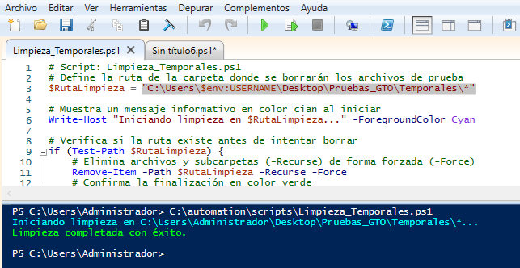

B. Copia de una carpeta (Backup de Logs)
Finalidad: Duplicar el contenido de una carpeta de origen a una de destino.

# Script: Copia_Carpeta.ps1
# Define el origen de los logs y el destino del backup
$Origen = "C:\Users\$env:USERNAME\Desktop\Pruebas_GTO\Logs_Origen"
$Destino = "C:\Users\$env:USERNAME\Desktop\Pruebas_GTO\Backup_Destino"

# Mensaje de inicio de transferencia
Write-Host "Copiando archivos de $Origen a $Destino..." -ForegroundColor Cyan

# Si la carpeta de destino no existe, la crea automáticamente
if (!(Test-Path $Destino)) { New-Item -ItemType Directory -Path $Destino }

# Realiza la copia de todo el contenido (*), incluyendo subdirectorios
Copy-Item -Path "$Origen\*" -Destination $Destino -Recurse -Force
Write-Host "Copia finalizada." -ForegroundColor Green

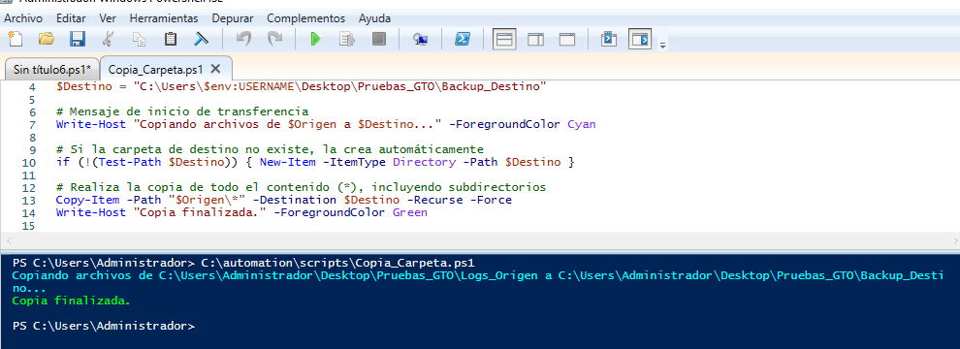

C. Comprobación de espacio en disco
Finalidad: Mostrar el estado actual del almacenamiento y la ruta de backup.

# Script: Espacio_Disco.ps1
# Consulta la información del disco local C: mediante WMI
$Disco = Get-WmiObject Win32_LogicalDisk -Filter "DeviceID='C:'"

# Convierte el espacio libre y total de Bytes a Gigabytes (GB) y redondea a 2 decimales
$LibreGB = [Math]::Round($Disco.FreeSpace / 1GB, 2)
$TotalGB = [Math]::Round($Disco.Size / 1GB, 2)

# Imprime el reporte por pantalla con colores para facilitar la lectura técnica
Write-Host "--- ESTADO DEL DISCO C: ---" -ForegroundColor Cyan
Write-Host "Espacio Total: $TotalGB GB"
Write-Host "Espacio Libre: $LibreGB GB"
# Indica la ruta donde el sistema espera encontrar los backups habitualmente
Write-Host "Ruta de Backup actual: C:\Backup_Logs" -ForegroundColor Yellow

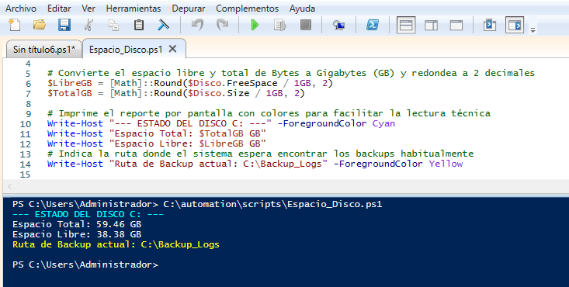

D. Creación de estructura de carpetas
Finalidad: Automatizar la creación del entorno de trabajo para los técnicos.

# Script: Estructura_GTO.ps1
# Define la carpeta base en el escritorio del usuario
$Base = "C:\Users\$env:USERNAME\Desktop\Pruebas_GTO"
# Listado de subcarpetas necesarias
$Carpetas = @("Temporales", "Logs_Origen", "Backup_Destino")

Write-Host "--- TAREA: CREACIÓN DE ENTORNO DE TRABAJO ---" -ForegroundColor Cyan

foreach ($Nombre in $Carpetas) {
$RutaCompleta = Join-Path $Base $Nombre
if (!(Test-Path $RutaCompleta)) {
# Crear la carpeta si no existe
New-Item -ItemType Directory -Path $RutaCompleta | Out-Null
Write-Host "RESULTADO: Carpeta [$Nombre] creada correctamente." -ForegroundColor Green
} else {
Write-Host "INFO: La carpeta [$Nombre] ya existía." -ForegroundColor Gray
}
}

# --- MOSTRAR RESULTADO FINAL---
Write-Host "`nListando el contenido de $Base para verificar:" -ForegroundColor Yellow
Get-ChildItem -Path $Base | Select-Object Name, CreationTime, LastWriteTime | Format-Table -AutoSize

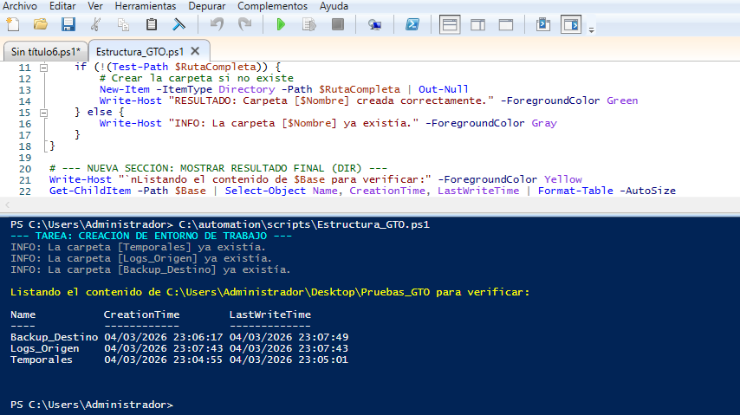

Informe de Reutilización y Mejora
Escenarios de uso:
- Mantenimiento Masivo: Estos scripts pueden unirse en uno solo y ejecutarse mediante GPO en todos los equipos de la red de GTO para estandarizar la limpieza.
- Preparación de PCs: El script de estructura de carpetas ahorra tiempo a los técnicos al configurar nuevos equipos de trabajo.
Mejoras posibles:
- Parámetros: Hacer que las rutas no sean fijas, sino que el técnico pueda escribirlas al lanzar el script.
- Logs Centralizados: Que el resultado de la copia y el espacio en disco se envíen automáticamente a un servidor central (https://help.transonuba.es/...).
Riesgos de uso sin control:
- Pérdida de datos: Una ruta de limpieza mal configurada podría borrar archivos personales del usuario.
- Saturación de red: Si la copia de carpetas se hace hacia un servidor de red en horas punta, podría colapsar el ancho de banda.

Documentación Técnica
Lenguaje: PowerShell
Finalidad: Liberar espacio, crear y copiar carpetas y comprobar espacio de almacenamiento.
Requisitos: Ejecución con privilegios de Administrador.

Procedimiento de uso y Precauciones:
- Entorno Controlado: Antes de usar en producción, crear la carpeta Pruebas_GTO en el escritorio para testear el borrado.
- Ejecución: Botón derecho sobre el archivo .ps1 > "Ejecutar con PowerShell".
- Precaución: No ejecutar el script de limpieza si se están realizando actualizaciones de Windows, ya que utiliza la carpeta Temp.
- Validación: Tras la ejecución, verificar manualmente que la carpeta de destino contiene los archivos copiados.

